**MODULACION POR IMPULSOS CODIFICADOS**

**Nombre:** Julian Camilo Saavedra R.

**Codigo:**201411746

***Resumen: en esta practica entenderemos el funcionamiento de una modulación por impulsos codificados MIC y realizaremos la simulación por medio de simulink para ver que sucede con nuestra señal de audio de entrada a la salida.***

**INTRODUCCION**

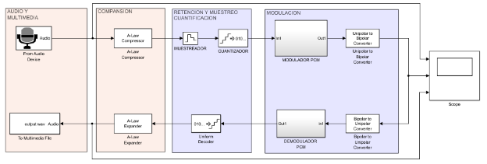La modulación por impulsos codificados (MIC o PCM por las siglas en [inglés](https://es.wikipedia.org/wiki/Idioma_ingl%C3%A9s) de Pulse Code Modulation) es un procedimiento de [modulación](https://es.wikipedia.org/wiki/Modulaci%C3%B3n_(telecomunicaci%C3%B3n)) utilizado para transformar una [señal](https://es.wikipedia.org/wiki/Se%C3%B1al) [analógica](https://es.wikipedia.org/wiki/Se%C3%B1al_anal%C3%B3gica) en una secuencia de [bits](https://es.wikipedia.org/wiki/Bits) [(señal digital)](https://es.wikipedia.org/wiki/Se%C3%B1al_digital), método inventado por el ingeniero británico [Alec Reeves](https://es.wikipedia.org/wiki/Alec_Reeves) en 1937 y que es la forma estándar de [audio digital](https://es.wikipedia.org/wiki/Audio_digital) en computadoras, [discos compactos,](https://es.wikipedia.org/wiki/Disco_compacto) telefonía digital y otras aplicaciones similares. En un flujo MIC la [amplitud](https://es.wikipedia.org/wiki/Amplitud_(f%C3%ADsica)) de una [señal analógica](https://es.wikipedia.org/wiki/Se%C3%B1al_anal%C3%B3gica) es muestreada regularmente en intervalos uniformes, y cada muestra es [cuantizada](https://es.wikipedia.org/wiki/Cuantificaci%C3%B3n_digital) al valor más cercano dentro de un rango de pasos digitales.

La [modulación lineal por impulsos codificados](https://es.wikipedia.org/wiki/Linear_Pulse_Code_Modulation) (MLIC o [LPCM](https://es.wikipedia.org/wiki/LPCM) por las siglas en inglés de Linear Pulse Code Modulation) es un tipo específico de MIC en la cual los niveles de cuantificación digital son linealmente uniformes[.](https://es.wikipedia.org/wiki/Modulaci%C3%B3n_por_impulsos_codificados#cite_note-1) Esto contrasta con las codificaciones de MIC en las cuales los niveles de cuantificación varían como función de la amplitud de la señal muestreada como en los [algoritmos](https://es.wikipedia.org/wiki/Algoritmo) de [Ley A](https://es.wikipedia.org/wiki/Ley_A) y [Ley Mu.](https://es.wikipedia.org/wiki/Ley_Mu)

Los flujos de MIC tienen propiedades básicas que determinan su fidelidad a la señal analógica original: la [frecuencia de muestreo,](https://es.wikipedia.org/wiki/Frecuencia_de_muestreo) es decir, el número de veces por segundo que se tomen las muestras; y la profundidad de bit[,](https://es.wikipedia.org/wiki/Modulaci%C3%B3n_por_impulsos_codificados#cite_note-2) que determina el número de posibles valores digitales que puede tomar cada muestra.

**PROCEDIMIENTO**

Mediante la herramienta SIMULINK en MATLAB implementar un sistema PCM o MIC (modulador por impulsos codificados) donde este dividido por 4 capas: capa de audio, capa de compansion, capa de cuantización y capa de modulación.

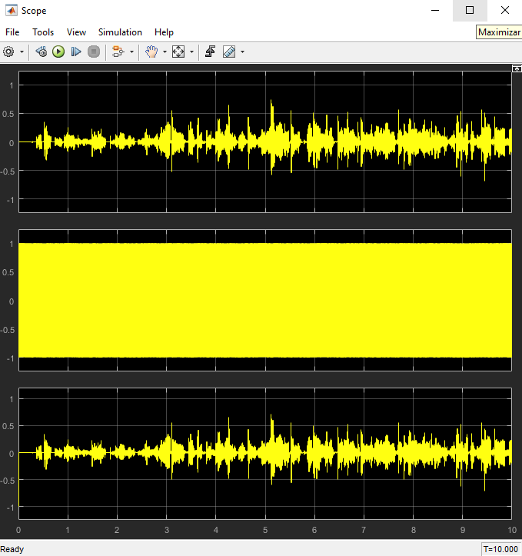**Grafica 1.** Implementación sistema PCM simulink.

**Grafica 2.** Simulación y grabación de audio 10s.

**Capa de Audio:**

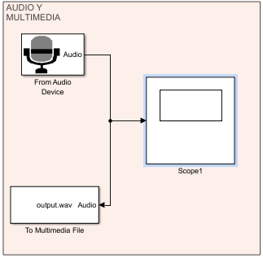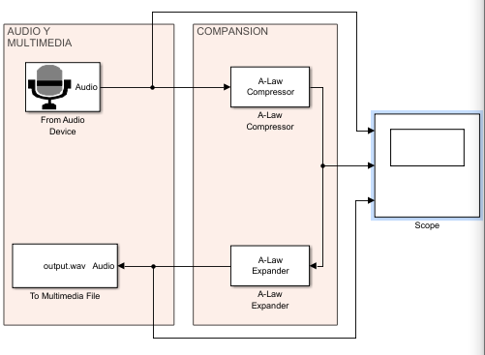Esta capa será la encargada de recibir un sonido de 10 s el cual se iniciará a grabar cuando le demos inicio a la simulación que será enviado por el trasmisor, procesado y modulado para que después pueda ser escuchado por el receptor y creara un archivo .WAV donde se guardara, consta de un micrófono y de una bocina.

**Grafica 3.** Capa de audio.

**Capa de Compansion:**

El efecto del compansor es que las señales que tienen una amplitud muy baja se amplifican y las muy atas también se amplifican, pero no igual, es ideal para que se pueda trasmitir la señal en un rango que pueda ser escuchada y no interrumpida por otras señales de ruido y el expansor en la parte del receptor nos devuelve la señal original.

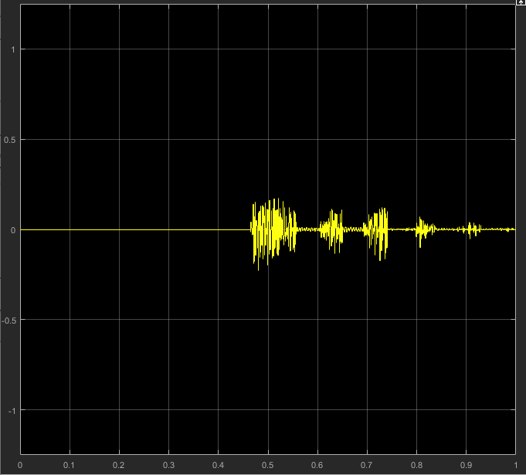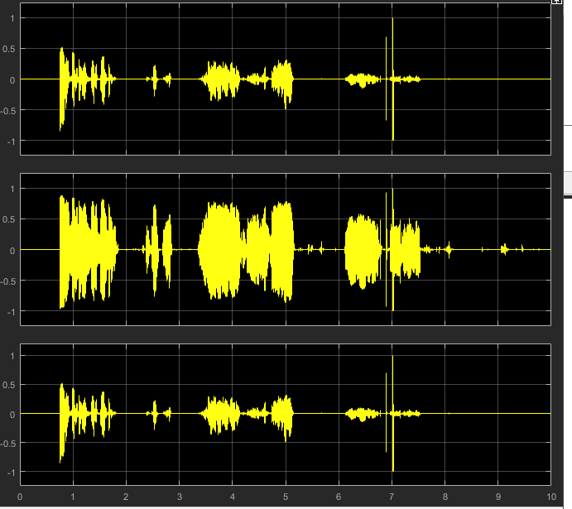

**Grafica 4.** Capa de compansion.

Debemos comprobar que la entrada al compresor sea la misma que a la salida del expansor como lo vemos en la gráfica estamos obteniendo la misma señal de nuestro audio.

**A-Law compressor - A-Law expander**

A-Law Compressor block A-Law Expander block

La ley A (A-Law) es un sistema de [cuantificación logarítmica](https://es.wikipedia.org/wiki/Cuantificaci%C3%B3n_logar%C3%ADtmica) de [señales de audio](https://es.wikipedia.org/wiki/Se%C3%B1al_de_audio), usado habitualmente para [compresión](https://es.wikipedia.org/wiki/Compresi%C3%B3n_de_audio) en el campo de comunicaciones telefónicas. Este sistema de codificación es usado en Europa y en el resto del mundo, a diferencia de Estados Unidos, Canadá y Japón donde se utiliza un sistema similar llamado [ley Mu](https://es.wikipedia.org/wiki/Ley_Mu).

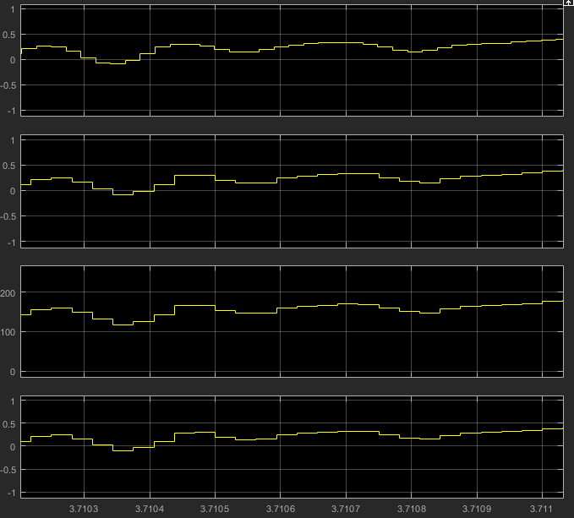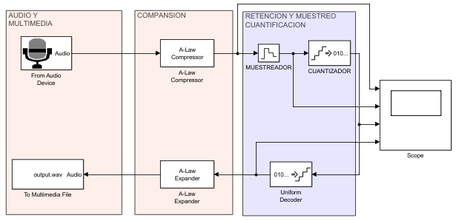**Capa de Cuantización:**

**Grafica 5.** Capa de cuantización.

En la primera grafica vemos cual es la salida de nuestra capa de compassion la segunda es nuestra señal muestreada y la tercera es el resultado del paso por nuestro cuantizador que asignara valores reales a nuestra grafica de 0-255 y la cuarta es la salida de nuestro bloque de cuantizador del receptor tenemos unas variaciones pequeñas en nuestra señal.

S&H: Encargado de muestrear la señal analógica a la frecuencia indicada, además de muestrear retiene el valor de la muestra hasta el siguiente instante de muestreo. La frecuencia de muestreo va a poder ser, a 4 o 8 kHz.

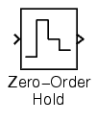El bloque de retención de orden cero muestrea y retiene su entrada durante el período de muestra especificado. El bloque acepta una entrada y genera una salida, las cuales pueden ser escalares o vectoriales. Si la entrada es un vector, todos los elementos del vector se mantienen durante el mismo período de muestra.

**Uniform Encoder blockCuantificadores**

El bloque Codificador uniforme realiza las siguientes dos operaciones en cada muestra de punto flotante en el vector o matriz de entrada:

* Cuantiza el valor con la misma precisión.
* Codifica el valor de punto flotante cuantificado en un valor entero.

**Capa de Modulación:**

**Modulador PCM:**

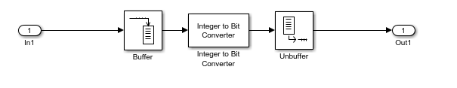

**Grafica 6.** Capa de nodulación.

* ¿Cómo identifica los Bloques utilizados para la modulación?

Bloque de búferBUFFER, almacene la secuencia de entrada a un tamaño de fotograma más pequeño o más grande.

El bloque Buffer siempre realiza un procesamiento basado en tramas. El bloque redistribuye los datos en cada columna de la entrada para producir una salida con un tamaño de marco diferente. El almacenamiento en búfer de una señal a un tamaño de fotograma más grande produce una salida con una velocidad de fotogramas más lenta que la entrada.

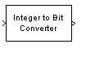El bloque Convertidor de enteros a bits asigna cada entero (o valor de punto fijo) en el vector de entrada a un grupo de bits en el vector de salida.

Este bloque es de tasa única y de canal único. El bloque mapea cada valor entero (o entero almacenado cuando usa una entrada de punto fijo) a un grupo de M bits, usando la selección para el **orden de bits de Salida** para determinar el bit más significativo. La longitud del vector de salida resultante es M veces la longitud del vector de entrada.

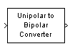 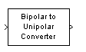

El bloque Conversor de unipolar a bipolar asigna la señal de entrada unipolar a una señal de salida bipolar. Si la entrada consta de números enteros entre 0 y M-1, donde M es el parámetro de número M-ary, entonces la salida consta de números enteros entre - (M-1) y M-1. Si M es par, entonces la salida es impar. Si M es impar, entonces la salida es par. Este bloque solo está diseñado para funcionar cuando el valor de entrada está dentro del conjunto {0,1,2 ... (M-1)}, donde M es el parámetro del número M-ario. Si el valor de entrada está fuera de este conjunto de números enteros, es posible que la salida no sea válida.

* ¿Qué entiende por Compansion?

En [procesamiento de señales](https://es.wikipedia.org/wiki/Procesamiento_de_se%C3%B1ales), [audio analógico](https://es.wikipedia.org/wiki/Audio_anal%C3%B3gico), [telecomunicaciones](https://es.wikipedia.org/wiki/Telecomunicaciones) y [termodinámica](https://es.wikipedia.org/wiki/Termodin%C3%A1mica), la compansión o companding es un método aplicable a [señales](https://es.wikipedia.org/wiki/Se%C3%B1al_anal%C3%B3gica) para mejorar la transmisión de las mismas en [canales](https://es.wikipedia.org/wiki/Canal_de_comunicaciones) limitados. Está formado por dos procesos: compresión y expansión.

La **compresión** es un procedimiento reversible que reduce el [rango dinámico](https://es.wikipedia.org/wiki/Rango_din%C3%A1mico) de la señal, de forma que diferencias de niveles grandes en la entrada son representadas por diferencias pequeñas en la salida.

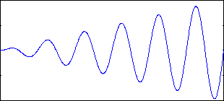**Señal original**

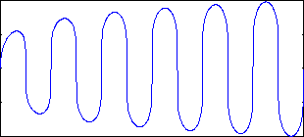**Señal Comprimida**

La **expansión** realiza el proceso inverso de la compresión: restaura el rango dinámico original de la señal a partir de su versión comprimida.

La compresión se aplica antes de transmitir la señal por el canal o medio limitado y la expansión se aplica en la salida una vez recibida la versión comprimida para restaurar la señal original.

Aplicaciones:

* Reducción de ruido
* Cuantización logarítmica

Para señales de voz es necesario un rendimiento SQR relativamente constante, lo que significa que la distorsión debe ser proporcional a la amplitud de la señal para cualquier nivel de señal de entrada. Esto requiere una razón de compresión logarítmica. Existen dos métodos de compresión analógicos que se aproximan a una función logarítmica, y son conocidos como [Ley Mu](https://es.wikipedia.org/wiki/Ley_Mu) y [Ley A](https://es.wikipedia.org/wiki/Ley_A).

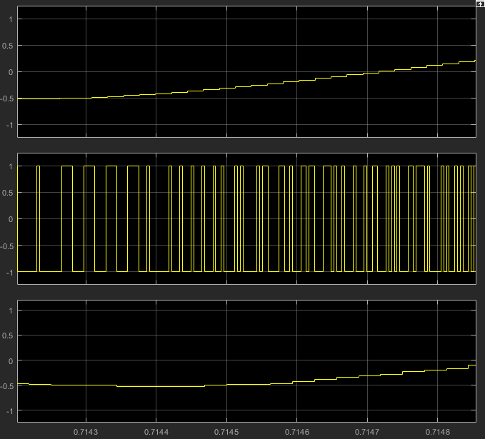

**Grafica 6.** Zoom simulación y grabación de audio 10s.

En esta grafica podemos observar cómo se está realizando el proceso de toma de muestras y cuantización por nuestros pulsos PCM también podemos observar el retardo que se incluye en nuestra señal que llega al receptor.

**CONCLUSIONES**

Dentro de la simulación se pudo observar que al considerar la conversión se debe tener un número significativo de bits el cual minimizará el error de cuantización, pero por otro lado introducirá mayor ruido térmico y un retardo pequeño en nuestra señal también por efectos de la cuantización y aproximaciones.

PCM es un proceso digital de modulación para convertir una señal analógica en un código digital. En el cual la señal analógica se muestrea, los valores medidos se cuantifican, se convierten en un número binario y se descodifican en un tren de impulsos. Este tren de impulsos es una señal de alta frecuencia portadora de la señal analógica original.

**BIBLIOGRAFIA**

1. Abramson N. (1963), Teoría de la Codificación. McGraw Hill.
2. Sistemas de Comunicación Digitales y Analógicos - Leon W. Couch - 7ed

[3]https://www.youtube.com/watch?v=Opa6cxcKStw&t=339s